**1 了解MQ使用场景和优缺点?**

**使用场景:** 异步处理;应用解耦;流量削峰;消息通讯;

**缺点:** 系统可用性降低; 系统复杂度提高; 会出现一致性问题;

**2 项目中如何使用/为什么使用?**

**使用场景:** 注册登录发送短信验证码;

页面发布;

订单状态修改,完成自动选课功能;

**3 RabbitMQ原理?**

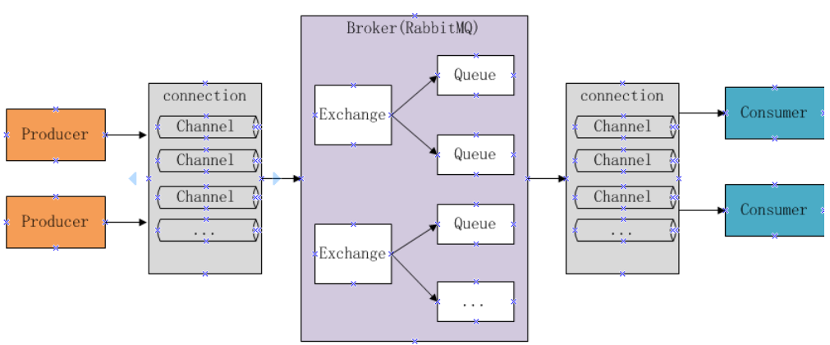

**4 其它相关比如:JMS**

Java平台关于面向消息中间件的API; 异步/可靠(不会重复创建消息); 消息模型: 点对点/发布订阅模式;

